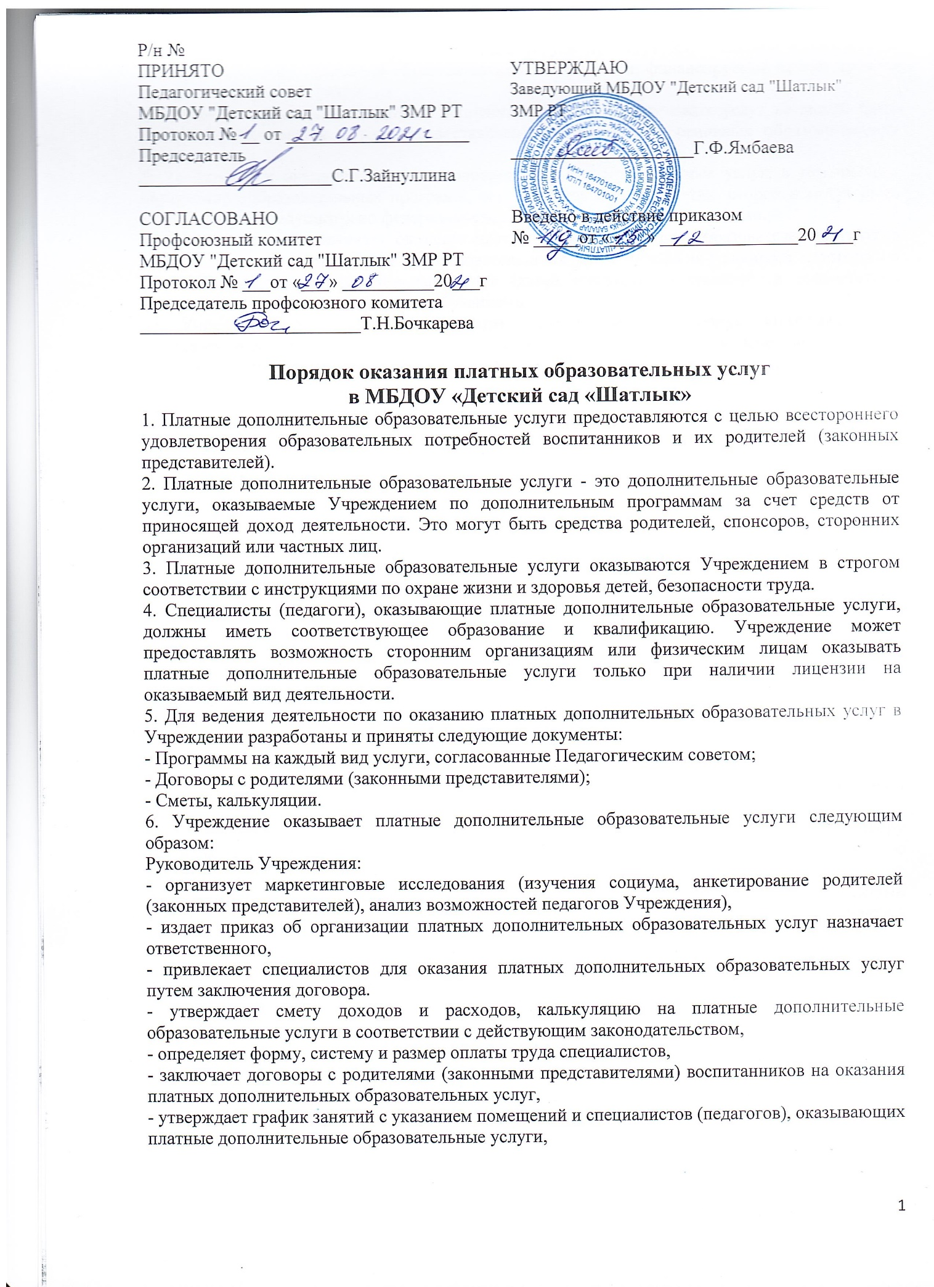

7. Платные дополнительные образовательные услуги не могут быть оказаны Учреждением взамен или в рамках основной образовательной деятельности, финансируемой за счет средств соответствующего бюджета.
8. Отказ от предлагаемых платных дополнительных образовательных услуг не может быть причиной уменьшения объема предоставляемых Учреждением основных образовательных услуг.
9. Требования к оказанию платных дополнительных образовательных услуг, в том числе к содержанию образовательных программ, определяются по соглашению сторон и могут быть выше, чем это предусмотрено федеральными государственными требованиями.
10. Учреждение обеспечивает оказание платных дополнительных образовательных услуг в полном объеме в соответствии с образовательными программами и условиями договора об оказании платных образовательных услуг (далее именуется - договор), в соответствии федеральными государственными требованиями.
11. Учреждение до заключения договора предоставляет достоверную информацию об оказываемых образовательных услугах, обеспечивающую возможность их правильного выбора.
12. Учреждение обязано довести до потребителей (в том числе путем размещения в удобном для обозрения месте) информацию, содержащую следующие сведения:
а) наименование и место нахождения (адрес) Учреждения, сведения о наличии лицензии на право ведения образовательной деятельности и другими документами, регламентирующими организацию образовательного процесса с указанием регистрационного номера и срока действия, а также наименования, адреса и телефона органа, их выдавшего;
б) уровень и направленность реализуемых основных и дополнительных образовательных программ, формы и сроки их освоения;
в) перечень образовательных услуг, стоимость которых включена в основную плату по договору, и перечень дополнительных образовательных услуг, оказываемых с согласия потребителя, порядок их предоставления;
г) стоимость образовательных услуг, оказываемых за основную плату по договору, а также стоимость образовательных услуг, оказываемых за дополнительную плату, и порядок их оплаты;
13. Учреждение обязано также предоставить для ознакомления по требованию потребителя:
а) устав Учреждения;
б) лицензию на осуществление образовательной деятельности и другие документы, регламентирующие организацию образовательного процесса;
в) адрес и телефон учредителя Учреждения;
г) образцы договоров об оказании платных дополнительных образовательных услуг;
д) дополнительные образовательные программы, стоимость образовательных услуг по которым включается в основную плату по договору;
14. Учреждение обязано сообщать потребителю по его просьбе другие относящиеся к договору и соответствующей образовательной услуге сведения. Информация должна доводиться до потребителя на русском языке.
15. Учреждение обязано соблюдать утвержденные им учебный план, годовой календарный учебный график и расписание занятий. Режим занятий (работы) устанавливается руководителем Учреждения.
16. Договор заключается в письменной форме и должен содержать следующие сведения:
а) наименование Учреждения, место его нахождения (юридический адрес);
б) фамилия, имя, отчество, телефон и адрес потребителя;
в) сроки оказания образовательных услуг;
г) уровень и направленность основных и дополнительных образовательных программ, перечень (виды) образовательных услуг, их стоимость и порядок оплаты;
д) другие необходимые сведения, связанные со спецификой оказываемых образовательных услуг;
е) должность, фамилия, имя, отчество лица, подписывающего договор от имени Учреждения, его подпись, а также подпись потребителя.
17. Договор составляется в двух экземплярах, один из которых находится у Учреждения, другой - у потребителя. Потребитель обязан оплатить оказываемые платные дополнительные образовательные услуги в порядке и в сроки, указанные в договоре. Потребителю в соответствии с законодательством Российской Федерации должен быть выдан документ, подтверждающий оплату образовательных услуг.
18.Стоимость оказываемых платных дополнительных образовательных услуг в договоре определяется по соглашению между Учреждением и потребителем. Учреждение устанавливает цены и тарифы на оказание платных дополнительных образовательных услуг в пределах рыночных с учетом возможности развития и совершенствования образовательного процесса и материально-технической базы Учреждения. (Детям из многодетных семей (при наличии удостоверения многодетной семьи) предоставляется льгота – 50% от стоимости, детям оставшиеся без попечения родителей – бесплатно, детям с ограниченными возможностями и детям инвалидам – бесплатно)
19. На оказание платных дополнительных образовательных услуг, предусмотренных договором, составляется калькуляция, которая является неотъемлемой частью договора.
20. Учреждение оказывает платные дополнительные образовательные услуги в порядке и в сроки, определенные договором.
21. За неисполнение либо ненадлежащее исполнение обязательств по договору Учреждение и потребитель несут ответственность, предусмотренную договором и законодательством Российской Федерации.
22. Контроль за осуществлением платных дополнительных образовательных услуг ведет заведующий Учреждения.
23. Привлечение дополнительных финансовых средств за счет доходов, полученных от оказания дополнительных платных образовательных услуг, не влечет за собой снижение размеров финансирования Учреждения.
24.Стоимость оказываемых платных образовательных услуг в договоре определяется на основании калькуляции затрат МБДОУ, связанных с организацией работы по предоставлению дополнительных платных образовательных услуг по соглашению между Исполнителем и Потребителем.
а) Размер родительской платы устанавливается на основании расчёта, включающего в себя: - оплату труда работников МБДОУ, задействованных в системе дополнительных платных услуг, с учетом квалификации; - затраты на коммунальные услуги; - затраты на развитие материально-технической базы МБДОУ; - прочие расходы.
б) Ответственность за ведение финансовой документации возлагается на бухгалтера УО , который: - составляет смету расходов на каждый вид; - контролирует расходование средств, полученных от платных образовательных услуг, идущих на развитие МБДОУ; - ведет учет экономических показателей, результатов деятельности МБДОУ по предоставлению платных образовательных услуг, а также учет заключенных договоров; - осуществляет контроль за расходованием фонда оплаты труда, организацией и правильностью расчетов по оплате труда работников, порядком ведения бухгалтерского учета, отчетности, обеспечение исполнения сметы расходов на каждый вид платных образовательных услуг; - осуществляет начисление заработной платы работникам МБДОУ, привлечённым к выполнению обязанностей по предоставлению платных образовательных услуг.
в) Сумма затрат на оплату труда работников МБДОУ, задействованных в системе платных услуг, налогооблагаемая.
г) Доходы от платных дополнительных образовательных услуг распределяются следующим образом:
- 75% на оплату труда работников МБДОУ, привлеченных для оказания дополнительных платных услуг.
- 25% на приобретение учебного оборудования, расходных материалов, и для укрепления материально-технической базы МБДОУ.
д) Расходование средств осуществляется в соответствии с утвержденной сметой. Доходы МБДОУ от оказания платных образовательных услуг используется в соответствии с уставными целями МБДОУ и расходуются на обеспечение, развитие учебно-материальной базы по следующим направлениям:
- приобретение технических средств обучения;
- приобретение оборудования и инвентаря.
е) Стоимость, порядок оплаты платных образовательных услуг Заказчиком фиксируются в договоре об оказании платных образовательных услуг. Оплата стоимости услуг производится по безналичному расчету через отделение банка, обслуживающего МБДОУ.

